Управление гражданской защиты администрации муниципального образования город Краснодар
Муниципальное казённое образовательное учреждение дополнительного профессионального образования муниципального образования город Краснодар «Курсы гражданской обороны»

Это необходимо знать! Зимняя безопасность!

Зима- сезон повышенного травматизма.

Для предупреждения зимнего травматизма соблюдайте простые правила:
Зимняя обувь должна быть не только теплой, но и удобной, нескользкой и на плоской ребристой подошве.
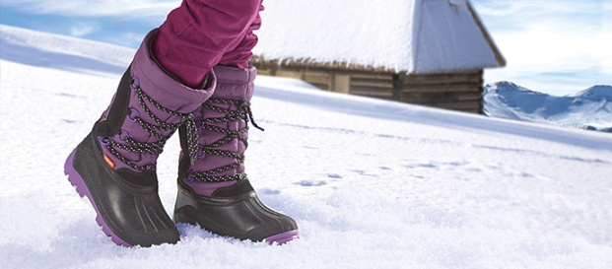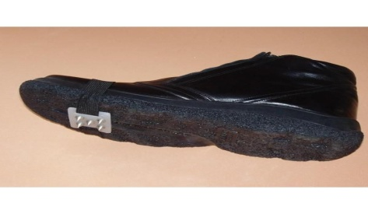
- Ходить в гололедицу нужно немного скользя, как будто на маленьких лыжах. Желательно идти, как можно медленнее и мелкими шажками. Старайтесь обходить явные участки гололеда. Запомните, чем быстрее вы идете, тем больше вы рискуете упасть.
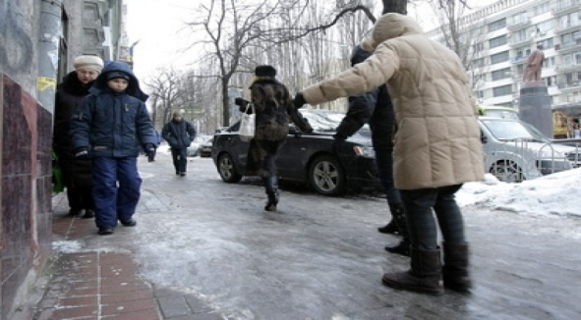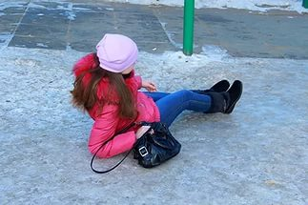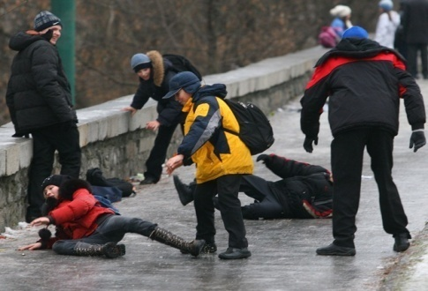
- При занятиях зимним спортом нужно соблюдать технику безопасности. Пользоваться защитными аксессуарами (шлемы, налокотники, наколенники, и т.д.).
- Важно научить ребенка технике безопасности при катании на санках, лыжах и коньках. Обеспечить детей необходимыми средствами защиты.

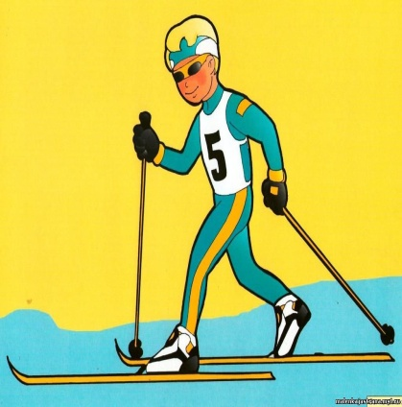  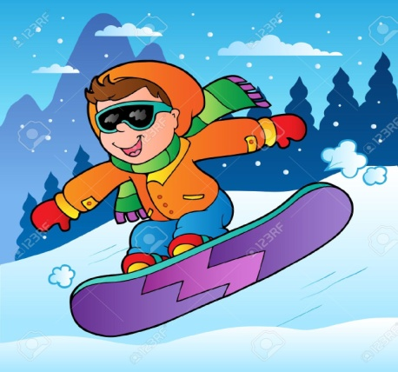 | 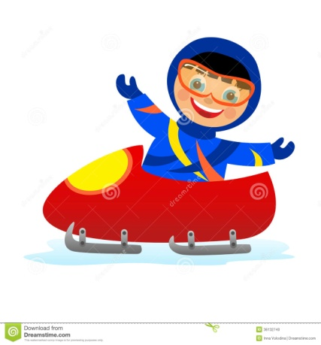  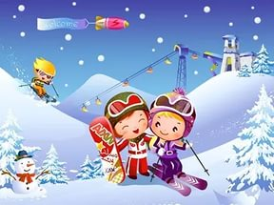
Единый телефон экстренных оперативных служб – 112

Помните: повышенное внимание и осторожность являются главными средствами для профилактики зимнего травматизма!

